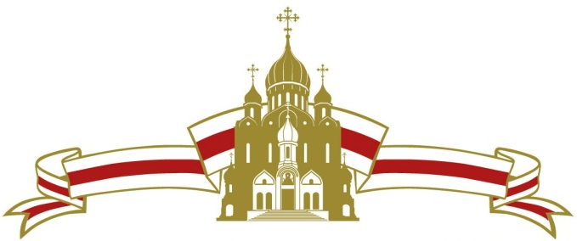
РЕЛИГИОЗНАЯ ОРГАНИЗАЦИЯ
«КЕМЕРОВСКАЯ ЕПАРХИЯ РУССКОЙ ПРАВОСЛАВНОЙ ЦЕРКВИ (МОСКОВСКИЙ ПАТРИАРХАТ)»
№__ «___» ____________ 2022 г.
Основы вероучения и практики православных религиозных организаций
Русской Православной Церкви (Московский Патриархат)

- Русская Православная Церковь осуществляет свою деятельность на основе Священного Писания (Библия - Ветхий и Новый Заветы) и Священного предания, канонов и правил святых апостолов, Святых Вселенских, Поместных и Архиерейских Соборов и святых отцов, постановлений своих Помесных Соборов, Канонического устава об управлении Русской Православной Церкви при уважении и соблюдении государственных законов.
Христианство возникло в 1 веке как религия учеников и последователей Господа Иисуса Христа, признающих Его истинным Богом и истинным Человеком, своим Творцом, Искупителем и Судией. Православная Христианская Церковь на территории России ведет свое официальное историческое существование от Крещения Руси в 988 году в Киеве.
- Русская Православная Церковь (Московский Патриархат) иерархическая централизованная православная российская религиозная организация, осуществляет свою деятельность в соответствии с Постановлениями Поместного и Архиерейского Соборов, Каноническим уставом об управлении Русской Православной Церкви, определениями Священного Синода, Указами Патриарха Московского и всея Руси при соблюдении законодательства Российской Федерации, а также нормативных правовых актов субъектов Российской Федерации.
Русская Православная Церковь осуществляет свою деятельность в целях исповедания и распространения православной христианской веры, заботы о религиозно-нравственном попечении, воспитании и просвещении прихожан в духе приверженности к православной вере, исполнения долга благотворительности и милосердия. В Русской Православной Церкви совершаются: богослужения, таинства, обряды, шествия, церемонии, религиозное обучение, миссионерская деятельность, паломничества и благотворительная деятельность.
- Русская Православная Церковь признает брак между лицами разного пола и семью, как богоустановленный институт, имеющий целью благословенное рождение и воспитание детей, и служащий благу человека. Православное вероучение утверждает семейное согласие супругов и детей, взаимную заботу и поддержку, здоровый образ жизни.
Исповедание православной веры не создает для членов и служителей Русской Православной Церкви ограничений гражданских прав и обязанностей.
- Православное вероисповедание признает светское образование в предусмотренных законодательством формах, создает духовные образовательные учреждения (профессионального религиозного образования) для обучения и подготовки священнослужителей, церковных служащих, богословов для служения Русской Православной Церкви и деятельности по утверждению православной веры.
Русская Православная Церковь создает собственные православные образовательные учреждения для детей и взрослых, а также проводит религиозное образование детей, обучающихся в государственных и муниципальных образовательных учреждениях в порядке, установленном законом.
- Русская Православная Церковь расценивает жизнь и здоровье человека как священный дар Божий, который надлежит сохранять и приумножать. Русская Православная Церковь выступает за оказание медицинской помощи любому лицу, находящемуся в опасном для жизни и здоровья состоянии.
В религиозной деятельности Русской Православной Церкви исключаются наркотические и психотропные средства, применение гипноза, не допускаются безнравственные и противоправные действия.
- Вероучение и дисциплина Русской Православной Церкви не нарушают основ конституционного строя, нравственности, здоровья, прав и законных интересов человека и гражданина, обеспечения обороны страны и безопасности государства. Православному вероисповеданию не противоречит несение военной службы.

Епархиальный архиерей

__________________________ (аристарх),
митрополит Кемеровский и Прокопьевский

